**Turistický kroužek opět v akci!**

Chceš se s námi plavit po řece Moravě? Řeka Morava obtéká historické centrum Olomouce a poté protéká do přírodní neregulované části, kde začne naše lodní putování. Součástí plavby bude i povídání o historii města, o řece samotné a přírodě kolem ní.

KDY: 19. 6. 2021

JAK: na lodi

KDE: na Moravě - poznávací plavba přírodní Olomoucí

* Plavba je uzpůsobena pro všechny věkové kategorie. Proto klidně vezmi s sebou rodiče, prarodiče, sourozence….
* Loď je zastřešená, můžeme se plavit za každého počasí.
* Součástí plavby je průvodcovská činnost s výkladem o přírodě a historii města Olomouce.
* Délka jedné plavby je 45 minut.

CENA: 160,- Kč dospělí, 130,- Kč děti, studenti a senioři za plavbu na lodi + penízky na cestu autobusem do Olomouce a zpět.

JAK TO PROVEDEME: v sobotu 19. 6. V 10.25 hodin odjedeme autobusem od školy do Olomouce. (Sraz před školou bude v 10.20 hodin). Po příjezdu do Olomouce se projdeme se po městě, parku, posvačíme (poobědváme)

a v 13.00 hodin vyplouváme!!!!!!

Zpět se budeme vracet 15.30 autobusem z Olomouce. Návrat do Majetína ke škole bude v 15.58 hodin.

Protože se musí závazně objednat počet míst na lodi u kapitána, prosím o zpětnou vazbu, zda se výletu zúčastníte.

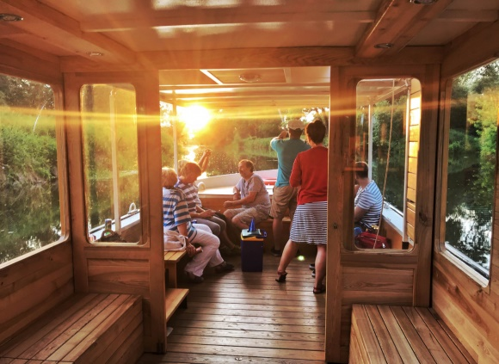

Jméno:_____________________________________________________________________

Podpis rodičů:_______________________________________________________________

Zúčastním se plavby po Moravě 19. 6. 2021.